**Муниципальное Бюджетное Общеобразовательное Учреждение**

**«Цивильская средняя общеобразовательная школа №1**

**имени Героя Советского Союза М.В. Силантьева»**

**города Цивильск Чувашской Республики**

**Он – Кедр!.. Он - просто Юрий!**

**Кроссворд**

**Посвящается Дню Космонавтики и 85-летию со дня рождения Юрия Алнексеевича Гагарина**

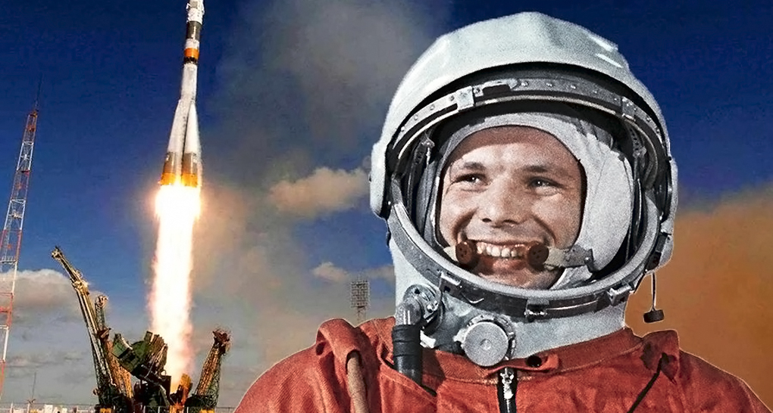

**Автор:**

**Надежда Парамонова,**

**ученица 5В класса**

**Руководитель:**

**Степанова Ольга Михайловна,**

**учитель английского языка**

**2019**

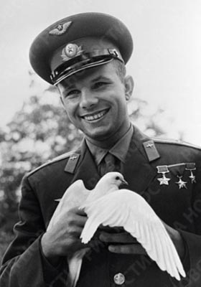

**Горизонтально**

1. С какого космодрома был произведен запуск первого космического корабля с человеком на борту? (8)

4. Какую знаменитую фразу Гагарин произнёс во время старта его космического корабля? (7)

6. Коллекционирование было любимым занятием Гагарина в свободное от работы время. А что он коллекционировал? (7)

7. Какой был позывной у Гагарина? (4)

8. Рассказывают, что после полета Хрущев спросил Гагарина, не видел ли тот в космосе бога. «Видел», — пошутил космонавт. «Тогда никому об этом не рассказывай», — наказал ему генеральный секретарь. ________ повторилась на приеме у Папы Римского, но в этот раз Гагарин ответил, что не видел бога. «Никому об этом не говори», — якобы ответил понтифик. (7)

11. Космический корабль, на котором Гагарин полетел в космос, назывался ________ . (6)

14. В июле 1961 года Юрий Алексеевич Гагарин получил приглашение на обед от королевы Великобритании. За обедом космонавт, посмотрев на блестящие веера ложек, вилок, щипчиков и ножей, в строгом порядке расположенных вокруг его тарелки и блюд, смутился, но, поскольку был человеком военным и прямодушным, не стал краснеть и ерзать на стуле, а прямо обратился к Елизавете: «Ваше Величество! Я — человек простой, вырос в глухой русской деревне, где для любой еды инструмент один — ложка. Поэтому я не знаю, как пользоваться всеми этими штуками». Королева ответила: «Вы напрасно смущаетесь. Я выросла в Букингемском дворце, но до сих пор тоже плохо разбираюсь в назначении этих приборов». И она взяла простую ложку и вместе с космонавтом Гагариным стала кушать омаровый ________. (6)

15. В 1980 году в Москве был установлен памятник Юрию Гагарину. Назовите материал, из которого он сделан. (5)

17. Советский художественный фильм, посвящённый Гагарину, называется "Так начиналась ________". (7)

19. После полёта в космос правительство подарило Гагарину чёрную «Волгу» с номерами 78-78 МОД. Но была у него и другая «Волга», светло-бежевая, со знаком 12-04 ЮАГ (дата полёта и ________). (8)

20. Когда Юрий Гагарин приехал в свою родную деревню, местные бабушки попросили космонавта снять фуражку – женщины хотели проверить байку о том, что после полета он облысел и вынужден носить ________. Слухи оказались простой выдумкой. (5)

21. Какое воинское звание имел Юрий Гагарин? (9)

**Вертикально**

2. Юрий Алексеевич Гагарин родился 9 марта 1934 года в деревушке ________ , в Западной области СССР, в семье зажиточных крестьян. (7)

3. Самая первая специальность, которая была у Юрия Гагарина. (8)

5. ________ ДОСААФ - вот где начался путь Гагарина в космонавтику. (8)

9. Первой полученной Гагариным после космического полёта наградой стала медаль «За ________ целинных земель». Её вручили после посадки подобравшего его вертолёта. (8)

10. Как назывался городок, в котором готовили будущих космонавтов, в том числе и Гагарина? (8)

12. Гагарин был увлеченным театралом и часто ходил на ________ . Во время представлений зрители всегда аплодировали дважды – сначала артистам, а затем первому космонавту Земли. (9)

13. Существует памятник, установленный на Луне. Это алюминиевая фигурка в скафандре, посвящённая памяти космонавтов, которые уже погибли. На табличке рядом с фигуркой перечислены имена 14-ти погибших, включая Юрия Гагарина. Памятник установил ________ Аполлона-15 в 1971 году. (6)

16. Существует сорт гладиолусов, посвящённый Гагарину. Он называется ________ Гагарина. (6)

18. Дублёром Гагарина, который должен был полететь в космос в случае, если бы Юрий не смог этого сделать, был Герман ________ . (5)

Ответы на следующей странице.

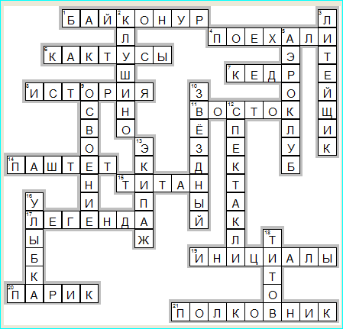Ответы:

**Горизонтально:**

**1. БАЙКОНУР**—С какого космодрома был произведен запуск первого космического корабля с человеком на борту?

**4. ПОЕХАЛИ**—Какую знаменитую фразу Гагарин произнёс во время старта его космического корабля?

**6. КАКТУСЫ**—Коллекционирование было любимым занятием Гагарина в свободное от работы время. А что он коллекционировал?

**7. КЕДР**—Какой был позывной у Гагарина?

**8. ИСТОРИЯ**—Рассказывают, что после полета Хрущев спросил Гагарина, не видел ли тот в космосе бога. «Видел», — пошутил космонавт. «Тогда никому об этом не рассказывай», — наказал ему генеральный секретарь. ________ повторилась на приеме у Папы Римского, но в этот раз Гагарин ответил, что не видел бога. «Никому об этом не говори», — якобы ответил понтифик.

**11. ВОСТОК**—Космический корабль, на котором Гагарин полетел в космос, назывался ________ .

**14. ПАШТЕТ**—В июле 1961 года Юрий Алексеевич Гагарин получил приглашение на обед от королевы Великобритании. За обедом космонавт, посмотрев на блестящие веера ложек, вилок, щипчиков и ножей, в строгом порядке расположенных вокруг его тарелки и блюд, смутился, но, поскольку был человеком военным и прямодушным, не стал краснеть и ерзать на стуле, а прямо обратился к Елизавете: «Ваше Величество! Я — человек простой, вырос в глухой русской деревне, где для любой еды инструмент один — ложка. Поэтому я не знаю, как пользоваться всеми этими штуками». Королева ответила: «Вы напрасно смущаетесь. Я выросла в Букингемском дворце, но до сих пор тоже плохо разбираюсь в назначении этих приборов». И она взяла простую ложку и вместе с космонавтом Гагариным стала кушать омаровый ________.

**15. ТИТАН**—В 1980 году в Москве был установлен памятник Юрию Гагарину. Назовите материал, из которого он сделан.

**17. ЛЕГЕНДА**—Советский художественный фильм, посвящённый Гагарину, называется "Так начиналась ________".

**19. ИНИЦИАЛЫ**—После полёта в космос правительство подарило Гагарину чёрную «Волгу» с номерами 78-78 МОД. Но была у него и другая «Волга», светло-бежевая, со знаком 12-04 ЮАГ (дата полёта и ________).

**20. ПАРИК**—Когда Юрий Гагарин приехал в свою родную деревню, местные бабушки попросили космонавта снять фуражку – женщины хотели проверить байку о том, что после полета он облысел и вынужден носить ________. Слухи оказались простой выдумкой.

**21. ПОЛКОВНИК**—Какое воинское звание имел Юрий Гагарин?

**Вертикально**

**2. КЛУШИНО**—Юрий Алексеевич Гагарин родился 9 марта 1934 года в деревушке ________ , в Западной области СССР, в семье зажиточных крестьян.

**3. ЛИТЕЙЩИК**—Самая первая специальность, которая была у Юрия Гагарина.

**5. АЭРОКЛУБ**—________ ДОСААФ - вот где начался путь Гагарина в космонавтику.

**9. ОСВОЕНИЕ**—Первой полученной Гагариным после космического полёта наградой стала медаль «За ________ целинных земель». Её вручили после посадки подобравшего его вертолёта.

**10. ЗВЁЗДНЫЙ**—Как назывался городок, в котором готовили будущих космонавтов, в том числе и Гагарина?

**12. СПЕКТАКЛИ**—Гагарин был увлеченным театралом и часто ходил на ________ . Во время представлений зрители всегда аплодировали дважды – сначала артистам, а затем первому космонавту Земли.

**13. ЭКИПАЖ**—Существует памятник, установленный на Луне. Это алюминиевая фигурка в скафандре, посвящённая памяти космонавтов, которые уже погибли. На табличке рядом с фигуркой перечислены имена 14-ти погибших, включая Юрия Гагарина. Памятник установил ________ Аполлона-15 в 1971 году.

**16. УЛЫБКА**—Существует сорт гладиолусов, посвящённый Гагарину. Он называется ________ Гагарина.

**18. ТИТОВ**—Дублёром Гагарина, который должен был полететь в космос в случае, если бы Юрий не смог этого сделать, был Герман ________ .

Источник:

Гагарин Юрий Алексеевич <https://ru.wikipedia.org/wiki/Гагарин,_Юрий_Алексеевич>

45 интересных фактов о Юрии Гагарине <http://obshe.net/posts/id1022.html>

Адреса изображений:

<https://foma.ru/wp-content/uploads/2019/03/Gagarin.jpg>

<https://kulturologia.ru/files/u18476/YuriGagarin-14.jpg>